Uma criança feliz é barulhenta, inquieta, alegre e rebelde
Uma criança feliz é barulhenta, inquieta, alegre e rebelde – Ainda que isso nos incomode, devemos entender que o facto das crianças não pararem quietas é normal. Elas estão na idade de descobrir e experimentar, e não deveríamos impedi-las de fazer isso.
Uma criança feliz, que se diverte interagindo e descobrindo o mundo, é barulhenta e rebelde. No entanto, nos últimos tempos surgiu um movimento que nos chamou muito a atenção e que nos preocupa: a “criançafobia”.
Será que nos esquecemos do que é a infância? Temos tão pouca empatia que somos incapazes de nos conectar com estes anos maravilhosos, barulhentos e rebeldes que definem a infância?

Uma criança feliz é barulhenta, inquieta, alegre e rebelde
Pensar que uma criança que chora é resultado de uma má criação
Este é apenas um pequeno exemplo do que muitos pais sofrem dia após dia. Ir ao supermercado, passar um tempo no Centro comercial, comer num restaurante…. Se uma criança grita, chora ou chama a atenção de outras pessoas é porque os pais “estão a fazer algo errado”.
É uma ideia incorreta e estigmatizada. Cada criança tem a sua personalidade e a sua forma de interagir nos seus contextos mais próximos. Há alguns mais inquietos e outros mais tranquilos, mas isso nem sempre é resultado da educação dada pelos pais.
Os bebés choram, e o choro é a linguagem essencial para pedir algo, para se comunicar. É algo natural que toda mãe entende.
Precisamos ser mais empáticos e respeitosos quando, num autocarro ou avião, vemos as mães e pais que tentam acalmar os seus bebés durante a viagem.
A “criançafobia” faz com que muitos espaços de ócio nos Estados Unidos e no Reino Unido comecem a vetar a entrada de menores de idade. No entanto, ao fazer isso eles também proíbem a entrada dos pais. É algo sobre o qual vale a pena refletir.
Fica claro, sem dúvida, que em matéria turística cada empresa pode oferecer o serviço que desejar, e se uma pessoa quer passar as suas férias sem ver e ouvir uma criança, devemos respeitar a sua preferência.
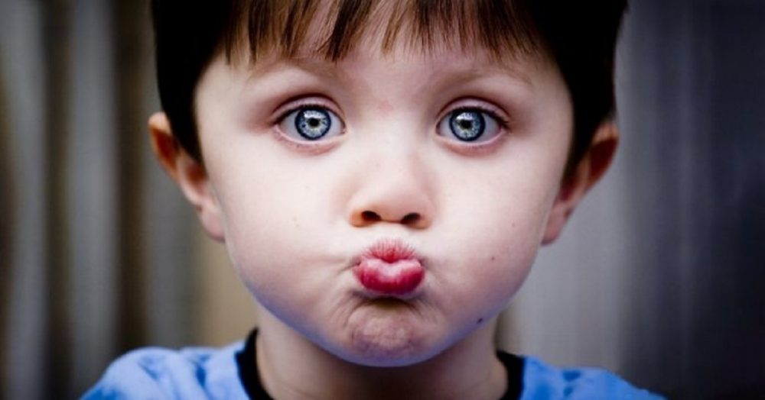Uma criança feliz é barulhenta, inquieta, alegre e rebelde

Uma criança feliz é uma criança que corre, que grita, que chama a nossa atenção
As crianças querem tocar em tudo, experimentar, sentir, rir, aprender…. Se as obrigarmos a ficar caladas, a não chorar, a falar baixo e a não se moverem da cadeira, o que teremos na realidade serão criaturas assustadas que não se atreverão a explorar.
Os choros devem ser atendidos, não censurados. Se uma criança quer tocar algo iremos protegê-la para que não se magoe, mas é necessário fomentar a sua conduta de exploração, de curiosidade, de interação com seu meio.
A infância é barulhenta por natureza. Não é preciso passar por uma creche ou uma escola primária na hora do recreio para lembrar o que é ser criança.
Elas terão tempo para crescer e fazer silêncio, para ficarem quietas nos assentos de um avião sem incomodar ninguém.
Enquanto isso, respeitemos os seus pais na sua tarefa de educar e sejamos mais empáticos com as crianças.
Fonte: https://soutaoboa.com/crianca-feliz-barulhenta/

